PKP Polskie Linie Kolejowe S.A.
Biuro Komunikacji i Promocji
ul. Targowa 74, 03-734 Warszawa
tel. + 48 22 473 30 02
fax + 48 22 473 23 34
rzecznik@plk-sa.pl
www.plk-sa.pl

Warszawa, 14 grudzień 2018 r.
Informacja prasowa
Z Dęblina do Łukowa bez komunikacji zastępczej
Z nowych peronów w Dęblinie od niedzieli 16 grudnia podróżni pojadą bezpośrednio do Łukowa. Kończy się pierwszy etap prac na stacji. Po zachodniej stronie są nowe tory, sieć trakcyjna, 21 rozjazdów. Kontynuowane będą prace na peronach, w przejściu podziemnym. 145 mln zł to wartość inwestycji realizowanej przez PKP Polskie Linie Kolejowe S.A. w Dęblinie z udziałem środków unijnych z POIiŚ

W niedzielę, 16 grudnia z peronu nr 2 podróżni pojadą pociągiem bezpośrednio do Łukowa. Kończy się zastępcza komunikacja autobusowa Dęblin – Stawy, konieczna od grudnia 2017 ze względu na modernizacje torów.
W Dęblinie gotowy jest dwukrawędziowy peron nr 2. Zamontowano już wiatę, oświetlenie, ławki i gabloty informacyjne. Podróżni będą mogli dojść na peron nowym przejściem podziemnym. Po zakończeniu wszystkich prac, będzie ono wyposażone w 3 windy. Dostęp dla osób o ograniczonych możliwościach ruchowych ułatwi pochylnia.
Na stacji przebudowywany jest także na peronie nr 1 od strony dworca. Już widać jego konstrukcję, montowane jest oświetlenie. Nowe perony będą miały ścieżki naprowadzające, które ułatwią poruszanie się osobom niedowidzącym.
Kończy się pierwszy etap prac po zachodniej stronie stacji Dęblin. Efektem są nowe tory i sieć trakcyjna oraz 21 rozjazdów, zapewniających sprawną obsługę pociągów. W nowym roku prace obejmą drugą stronę stacji. Punktualniejsze podróże w Dęblinie zapewni nowe lokalne centrum sterowania. Już gotowy jest budynek. Będą montowane nowoczesne systemy komputerowe, umożliwiające zdalne sterowanie urządzeniami na stacji i linii. Zapewnią będzie sprawną obsługę pociągów od Garwolina przez Dęblin do Puław.
Nowe mosty na Wieprzu
Budowa dwóch mostów nad rzeką Wieprz, to jedno z najbardziej skomplikowanych technicznie zadań na modernizowanej linii kolejowej Warszawa - Lublin. Od maja pociągi jeżdżą już po jednym nowym moście. Obiekt ma 170 m i szerokości 22 m. Nowa przeprawa umożliwia kursowanie ciężkich składów towarowych o nacisku 221 kN/oś. Jadą tędy m.in. pociągi z wagonami-cysternami obsługujące Zakłady Azotowe w Puławach.
Budowany jest bliźniaczy obiekt. Powstanie do końca 2018 roku. Uwzględniono potrzeby ochrony środowiska i pod mostami będzie przejście dla zwierząt.

Więcej o inwestycji: www.warszawa-lublin.pl
Modernizacja linii kolejowej nr 7 jest największym projektem w Krajowym Programie Kolejowym. Wartość projektu wynosi ponad 3,4 mld zł, z czego kwota dofinansowania unijnego POIiŚ to ponad 2,9 mld zł. Prace zostaną zrealizowane do 2022 roku.
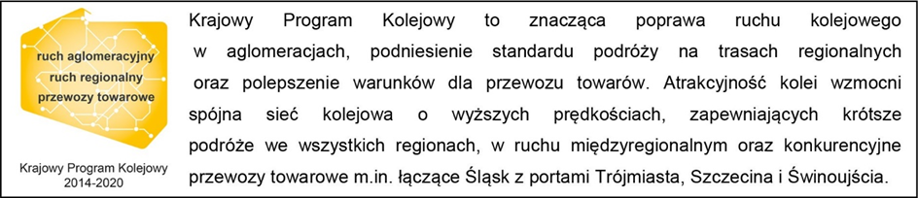
Dodatkowe informacje
Karol Jakubowski
Zespół prasowy
PKP Polskie Linie Kolejowe S.A
rzecznik@plk-sa.pl
22 473 30 02

